Obrázky 1 až 3 jsou výkresy pouze pro rámcovou představu o řešení jeřábu. Rozměry na výkresech nemusejí přesně odpovídat realitě. Výrobce musí všechny rozměry před realizací jeřábu prověřit.
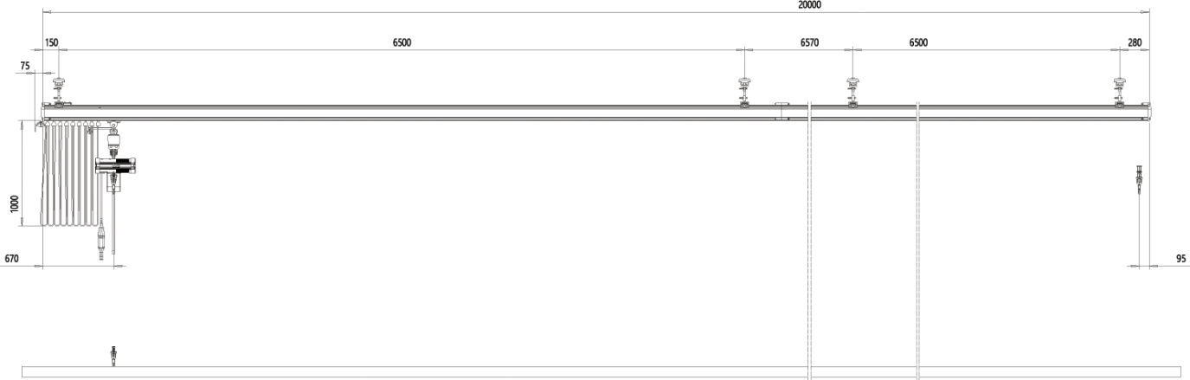
Obr. 1 – Podélný pohled

Obr. 2 – Příčný pohled
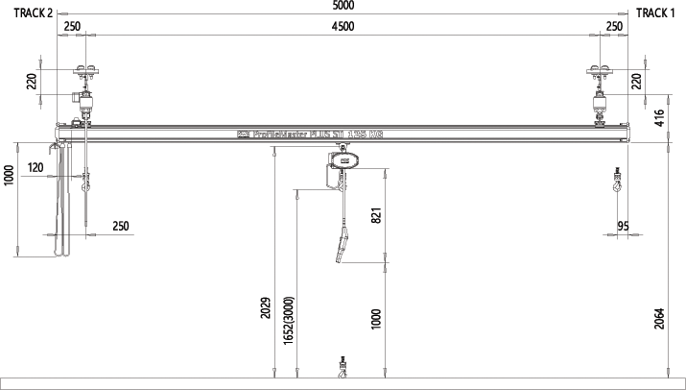

Obr. 3 – Celkový pohled
